CARA PENGGUNAAN APLIKASI

Aplikasi yang dibuat dapat dijalan dengan menggunakan perangkat mobile yang mendukung aplikasi WAP dan memiliki layanan GPRS, cara menjalankan aplikasi pada perangkat mobile, dengan cara menjalankan aplikasi WAP yang ada, kemudian memasukan alamat http://koelimaya.web.id/rioumaz, setelah aplikasi telah terhubung halaman utama yang akan ditampilkan bisa dilihat pada gambar berikut.
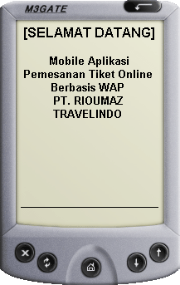
Gambar Halaman Utama Aplikasi Wapsite
Setelah halaman utama telah terbuka, otomatis aplikasi akan menuju ke halaman menu utama, halaman menu utama bisa dilihat pada gambar berikut.
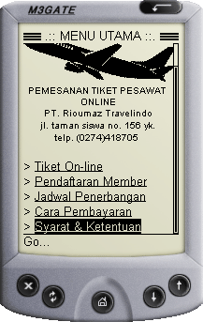
Gambar Halaman Menu Utama
Pada halaman menu utama dapat dilihat terdapat menu pilihan, diantaranya tiket online, pendaftaran user, jadwal penerbangan, cara pembayaran dan syarat ketentuan.
Untuk dapat melakukan pemesanan pada menu pilihan tiket online, pengguna diwajibkan menjadi member terlebih dahulu dengan cara melakukan pendaftaran. Cara untuk melakukan pendaftaran bisa langsung memilih menu pendaftaran member, maka setelah menu pendaftaran member dipilih akan muncul form pendaftaran, form pendaftaran bisa dilihat pada gambar berikut.
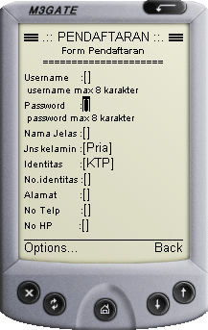
Gambar Halaman Pendaftaran Member
Setelah pendaftaran berhasil ada sudah bisa melakukan pemesanan tiket dengan cara memilih menu tiket online, sebelum melakukan pemesanan anda terlebih dahulu melukan proses login, form login pada aplikasi wapsite ini bisa dilihat pada gambar berikut.
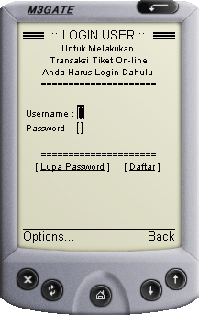
Gambar Halaman Login Member
Apabila pada saat login anda lupa untuk memngingat password login anda, pada halaman login ini juga terdapat layanan lupa password, untuk dapat menggunakan layanan ini, anda tinggal mimilih menu lupa password, halaman lupa password bisa dilihat pada gambar berikut.
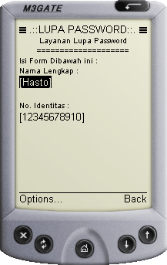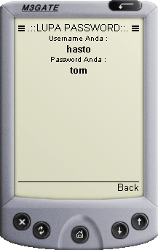
Gambar Halaman Lupa Password
Pada layanan lupa password anda akan dimininta memasukan nama lengkap dan nomor identitas anda pada saat proses pendaftaran, hal tersebut dibutuhkan untuk mencocokan data yang ada, sistem akan melakukan pengecekan atas data yang dimasukan, apabiala data terdaftar sistem akan menampilkan username dan password member.
Setelah member sudah dapat melakukan proses login dengan benar, sistem akan menampilkan halaman menu member, halaman ini berisi beberapa menu pilihan antara lain, pemesanan tiket, pembatalan tiket, konfirmasi pembayaran, daftar pesanan dan logout. Halaman menu member dapat dilihat pada gambar berikut.
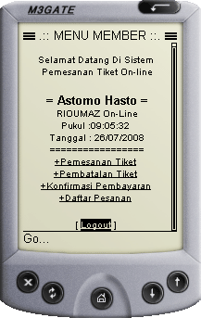
Gambar Halaman Menu Member
Pemesanan tiket dapat dilakukan dengan memilih menu pemesanan tiket pada halaman menu member ini. Halaman selanjutnya pada proses pemesanan tiket dapat dilihat pada gambar berikut.
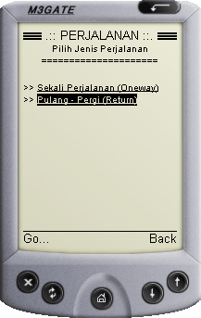
Gambar Pilihan Jenis Perjalanan
Dapat dilihat pada gambar diatas terdapat dua menu pilihan pemesanan berdasarkan jenis perjalannya, yaitu jenis sekali perjalanan (oneway) dan jenis pulang – pergi (return. Jika jenis perjalanan oneway yang dipilih maka proses yang akan tampil selanjutnya bisa dilihat pada urutan gambar berikut.
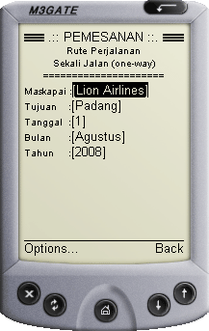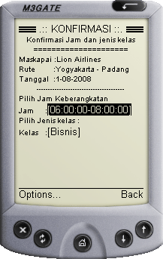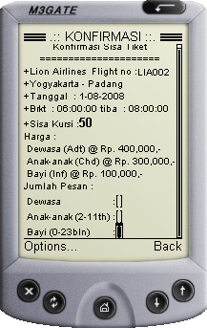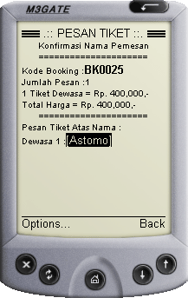
Gambar proses pemesanan tiket oneway
Pada beberapa gambar diatas diperlihatkan tahapan proses pemesanan tiket dari mulai memilih maskapai, tujuan tanggal keberngkatan, jam keberangkatan, jenis kelas kursi, jumlah tiket yang dipesan dan nama penumpang.

Jika jenis perjalanan yang dipilih perjalanan return maka proses pemesanannya dapat dilihat pada gambar berikut.
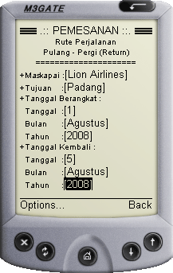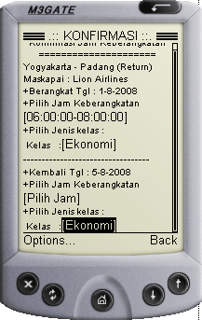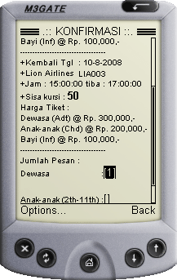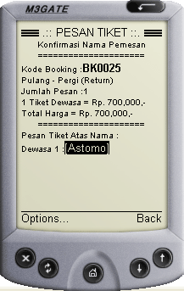
Gambar Proses Pemesanan Return
Proses pemesanan jenis perjalanan return hampir sama denga proses pemesanan jenis oneway yang membedakan hanya pada jenis perjanan return pemesan bisa sekaligus memilih tiket untuk perjalan kembali
Untuk melakukan pembatalan tiket yang telah dipesan dapat dilakukan dengan memilih munu pembatalan pada halaman menu member, selanjutnya proses pembatalan bisa dilihat pada gambar berikut.
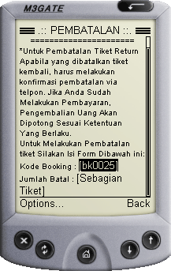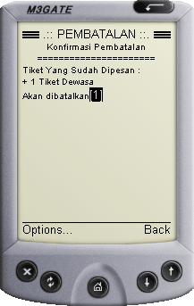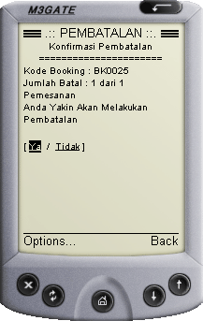

Gambar Proses pembatalan tiket
Proses pembatalan tiket dilakukan dengan memasukan kode boking dan jumlah tiket yang ingin dibatalkan, kemudian memasukan nama penumpang yang ingin dibatalkan,
Untuk melakukan konfirmasi pembatalan dapat dilakukan dengan memilih menu konfirmasi pembayaran pada halaman menu member, proses selajutnya untuk konfirmasi pembayaran dapat dilihat pada gambar proses konfirmasi pembayaran berikut.
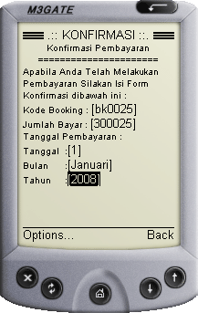
Gambar proses konfirmasi pembayran
Dapat dilihat pada gambar diatas untuk melakukan proses konfirmasi pembayaran, member cukup memasukan data kode booking, jumlah pembayaran dan tanggal pembayaran. Agar proses pembayaran dapat cepat di proses, masukan 3 digit akhir kode booking disaat mentransfer uang pembayran. Dan pada saat melakukan konfirmasi di halaman konfirmasi sertakan juga 3 digit kode booking pada masukan jumlah bayar.

